SCHUMANIA
Compte-rendu Réunion
13 février 2019

Présents :
Parents : Mesdames BOUVIER, OSSEDAT, LOUMEI

Demande de financement des enseignants :

Demande de financement | Réponse de SHUMANIA
M. Leschiera et Mme Gallière-Simon souhaitent utiliser leur dotation transport pour payer une partie du transport de la classe verte. | SCHUMANIA fera un virement de 360 € à l’école, une fois le nouveau compte bancaire ouvert (ouverture samedi 12/01/2019) => ERRATUM : SCHUMANIA a fait un virement de 560 €.
M. Leschiera demande un prêt à Schumania pour financer la classe verte. Montant : 1 000 €. | SCHUMANIA accepte de prêter la somme sous réserve d’un remboursement avant la fin de l’année scolaire.
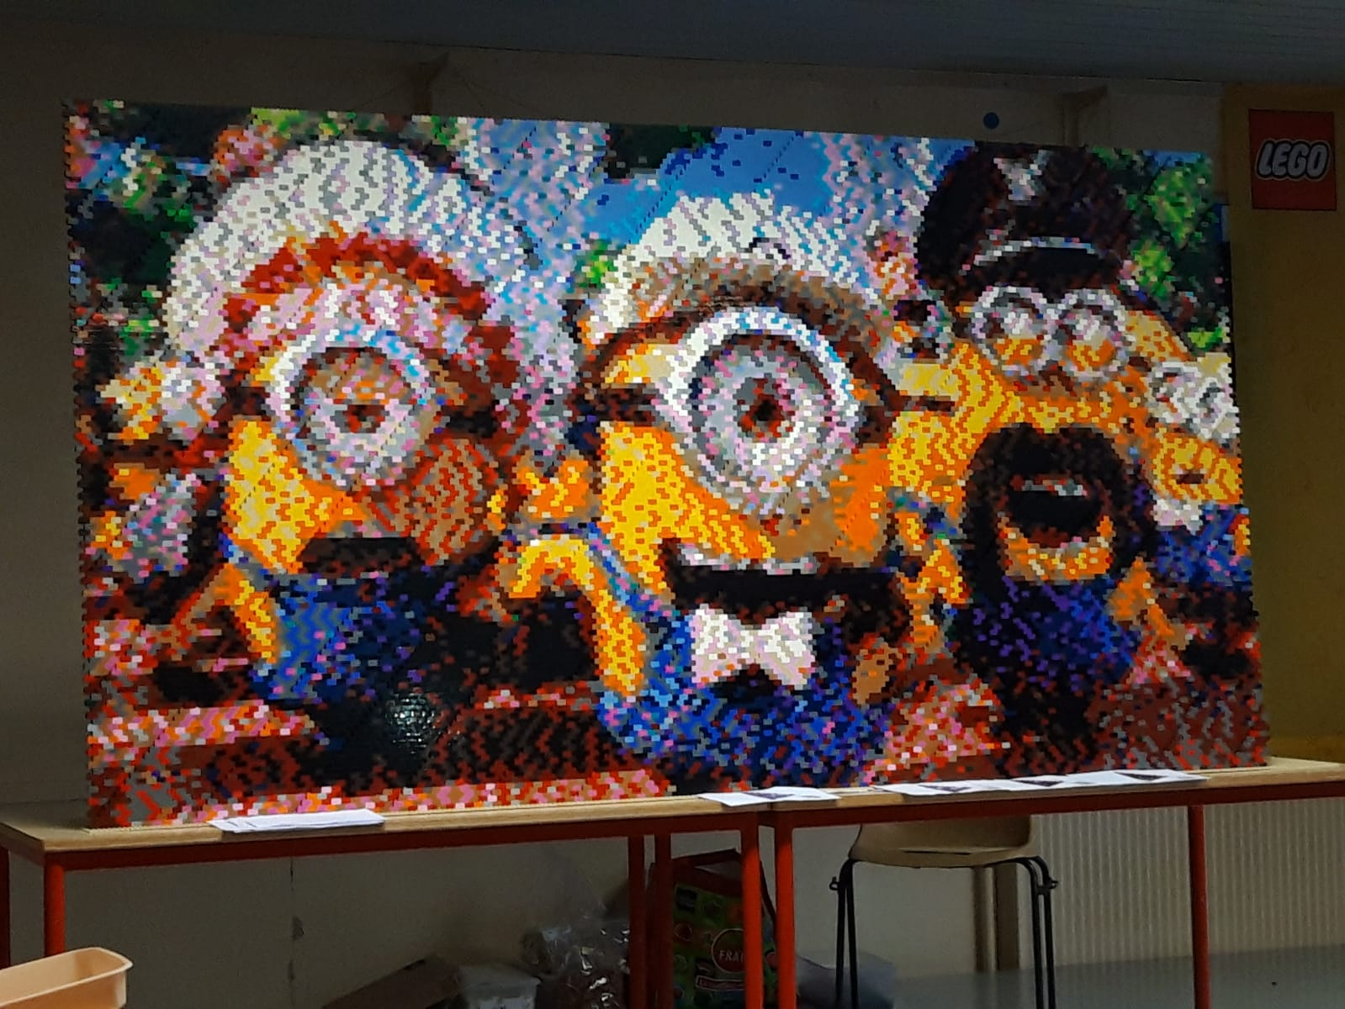

Bilan des actions de début 2019 :

- Animation LEGO : dimanche 13 janvier 2019
Bilan : bénéfice de 229,78 € pour 60 entrées enfants payantes (42 entrées en prévente et 18 entrées sur place). Merci à tous pour ce moment convivial et la construction de la fresque !

- Annulation Soirée Dance Party : samedi 09 février 2019
Retour sur l’annulation de cette manifestation. Ce type de soirée nécessite de l’organisation : DJ, paiement des droits d’auteur à la Sacem, matériel, buffet… Par exemple, pour financer uniquement la Sacem, il nous fallait au minimum 30 entrées et il n’y avait pratiquement pas d’inscrits. De plus, nous étions seulement 3 bénévoles disponibles pour l’organisation et ce n’est pas suffisant vu la taille de l’événement. C’est dommage, néanmoins nous essayerons de réitérer l’opération l’année prochaine en anticipant plus, on compte sur vous pour vous inscrire et vous porter volontaire au plus tôt.
N’hésitez pas à nous faire part de vos idées pour des manifestations qui pourraient vous intéresser : schumania69@yahoo.fr

Les actions et manifestations à venir :

- Semaine du 11 mars 2019 : Changement de date ! Vente de sacs bi-matière avec dessins des enfants sur le thème de la nature. Distribution des mots la semaine du 11 mars, commandes jusqu’au jeudi 21 mars 2019.
3 coloris au choix, avec un sac niveaux CP-CE1 et un sac niveaux CE2-CM1-CM2. Un exemple de sac sera visible dans le panneau d’affichage de l’école. Prix : 7,50 € pour les non adhérents et 7 € pour les adhérents. Les commandes seront distribuées dans les cartables des enfants la semaine du 8 avril 2019.
- 7 avril 2019 : Chasse aux sorciers !!! Nous pensons organiser cette chasse dans le parc du Brûlet, inscription seul ou en équipe, la première équipe qui aura trouvé l’énigme gagnera un lot . Organisation : finaliser l’énigme, démarcher les commerçants pour chocolats à offrir aux enfants, faire une convention pour occupation de l’école en cas de mauvais temps et prévenir la mairie de l’organisation dans le parc.
- Date à définir : Vente de gâteaux au marché le samedi matin ?
- 29 juin 2019 : La kermesse !!! Appel aux parents : si vous pouvez récupérer des lots pour la tombola, ce serait super ! Organisation : Voir pour acheter une tombola toute prête, gros lot Playstation et/ou Switch (surveiller les prix pour l’achat), passeport kermesse à revoir pour relooking, prévoir pré-tirage de la tombola avec M. Leschiera et date limite pour récupérer les lots gagnés.

Rappel : Notre actu sur notre blog http://schumania.blogs.laclasse.com/

Prochaine réunion : Mercredi 3 avril 2019 à 20h à l’école

